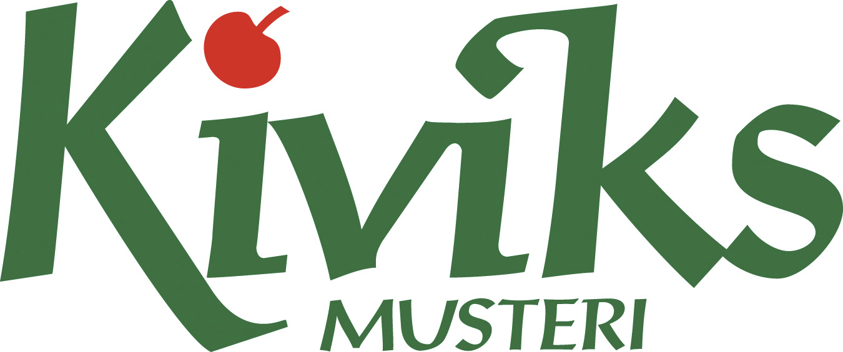

PRESSINFORMATION februari 2008

bokningarna slår rekord på Kiviks Musteri

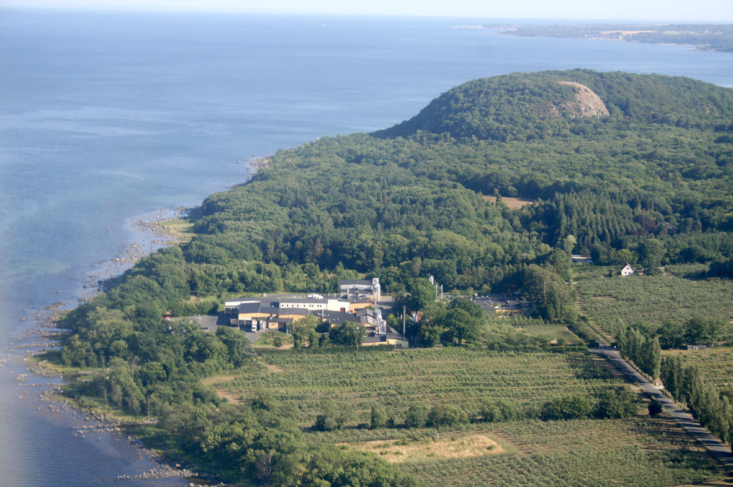
En ny utställning i Äpplets Hus och en större Musteributik lockar rekordmånga besökare till Kiviks Musteri.

Kiviks Musteri är ett stort turistmål under sommarhalvåret. Mer än 250.000 besökare kommer årligen för att besöka utställningen i Äpplets Hus, handla i Musteributiken eller njuta av Café & Restaurang Kärnhusets berömda Äppelkaka. I år har Kiviks Musteri fått in rekordmånga bokningar från bussbolag.

- Det är rekordmånga bokningar för att vara så här tidigt på året, bekräftar Monica Isell Olsson, bokningsansvarig på Kiviks Musteri.
Alldeles vid foten av nationalparken Stenshuvud ligger Kiviks Musteri
som varje år tar emot 250.000 besökare.

Det goda bokningsläget kan förklaras med att delar av utställningarna i Äpplets Hus gjorts om till denna säsong. Dessutom har Musteributiken byggts om och utvidgats. Även restaurangen har fått större kapacitet vilket möjliggjort för fler bussbolag att boka in luncher och eftermiddagskaffe i restaurangen.

- Huvuddelen av bussarna kommer från Skåne, Småland och Östergötland. Men vi har märkt ett ökande intresse från Danmark de senaste två åren och den trenden håller i sig även i år, säger Monica Isell Olsson.

Vanligast är att bolagen kombinerar ett besök på Kiviks Musteri med att även besöka Glimmingehus, Kungagraven i Kivik eller Ales Stenar i Kåseberga.

För ytterligare information kontakta
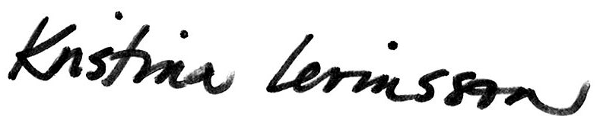
Kristina Levinsson
Informationsansvarig
Kiviks Musteri AB
Tel: 0414-719 00
e-mail: kristina.levinsson@kiviksmusteri.se
för bilder: http://www.kiviks.se/presskivik/index.html

Kiviks Musteri AB ingår i det familjeägda Kivik Holding, som drivs av fjärde generationen Åkesson.
Musteriet ligger kvar på sin ursprungliga plats, mitt bland äppelodlingarna på Österlen. I koncernen
ingår även Åkesson Vin och Kronovalls Vinslott.



